实验七 晶体振荡器与压控振荡器
- 实验目的
- 掌握晶体振荡器与压控振荡器的基本工作原理。
- 比较LC振荡器和晶体振荡器的频率稳定度。
- 实验内容
- 熟悉振荡器模块各元件及其作用。
- 分析与比较LC振荡器与晶体振荡器的频率稳定度。
- 改变变容二极管的偏置电压，观察振荡器输出频率的变化。
- 基本原理
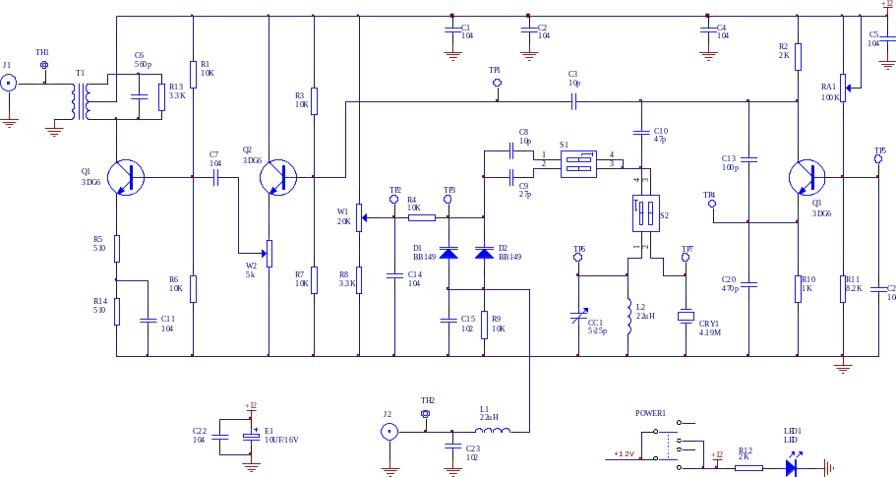
图7-1 正弦波振荡器（4.5MHz）

- 晶体振荡器：将开关S₂的2拨上、1拨下，S₁全部断开，由Q₃、C₁₃、C₂₀、晶体CRY1与C₁₀构成晶体振荡器（皮尔斯振荡电路），在振荡频率上晶体等效为电感。
- 压控振荡器（VCO）：将S₁的1或2拨上，S₂的1拨上、2拨下，则变容二极管D₁、D₂并联在电感L2两端。当调节电位器W₁时，D₁、D₂两端的反向偏压随之改变，从而改变了D₁和D₂的结电容C_{j}，也就改变了振荡电路的等效电感，使振荡频率发生变化。其交流等效电路如图7-2所示
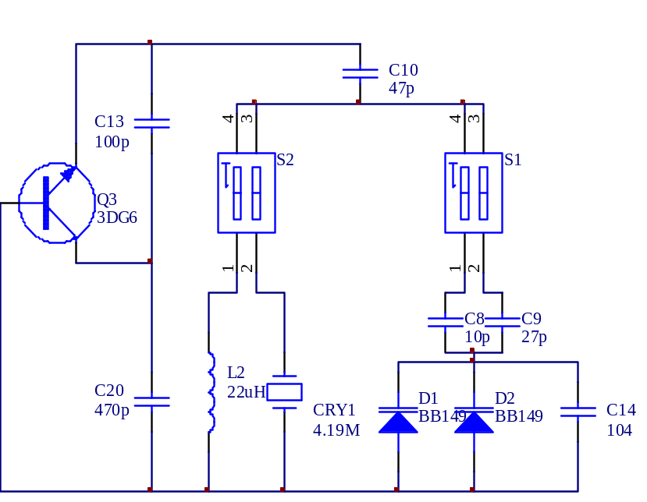
图7-2 压控振荡器交流等效电路图
- 晶体压控振荡器
开关S₁的1接通或2接通，S₂ 的2接通，就构成了晶体压控振荡器。
- 实验步骤
- 将电路接成LC振荡器，在室温下记下振荡频率（频率计接于J1处）
将加热的电烙铁靠近振荡管和振荡回路，每隔1分钟记下频率的变化值，在记录时，开关S2交替接通1（LC振荡器）和2（晶体振荡器），并将数据记于下表中。
温度时间变化 | 室温 | 1分钟 | 2分钟 | 3分钟 | 4分钟 | 5分钟
LC振荡器
晶体管振荡器
- 两种压控振荡器的频率变化范围
- 将电路连接成压控振荡器，频率计接于J1，直流电压表接于TP3。
- 将W1从低阻值、中阻值到高阻值位置，分别将变容二极管的反向偏置电压、输出频率记于下表中。
- 将电路改接成晶体压控振荡器，重复上述实验，并将结果记于下表中。
- 在晶体压控振荡器电路的基础上，将L2并接于晶体两端，但需将CCI断开或置于容量最小位置。然后重做上述实验，将结果记于下表中。

W1电阻值 |  | W1低阻值 | W1中阻值 | W1高阻值
V_{D1}（V_{D2}）
振荡频率 | LC压控振荡器
振荡频率 | 晶体压控振荡器
振荡频率 | 并联L的晶体压控振荡器
- 实验报告要求
- 比较所测数据结果，结合新学理论进行分析。
- 晶体压控振荡器的缺点是频率控制范围很窄，如何扩大其频率控制范围？
- 实验仪器
- 高频实验箱 1台
- 双踪示波器 1台

